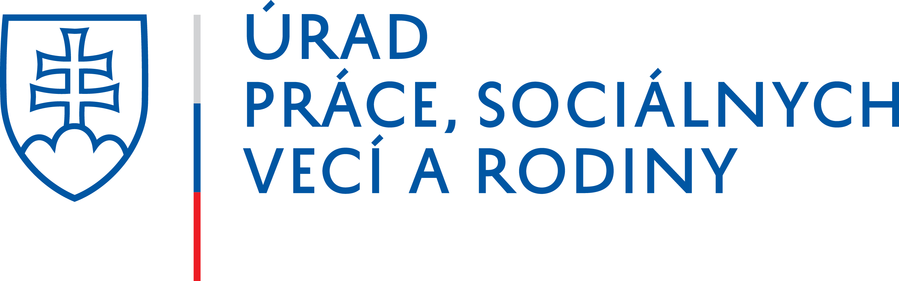

**OZNÁMENIE**

**dňa 24.07.2025 od 11.30 hod.**

**z dôvodu oznámenia havarijného stavu v distribúcii vody**

**v centre mesta Levoča**

**je obmedzená prevádzka úradu v budove úradu na Námestí Majstra Pavla 59 v Levoči**

**len na príjem**

**dokumentov v podateľni.**